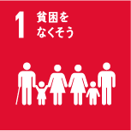　　　　　　　　　　　　　　　　　　　　　　　　　　　　　　　　　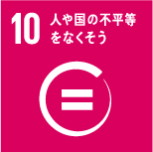

まずしい人をなくそう

どの人も、どの国も、みんな同じ

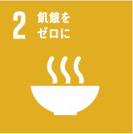　　　　　　　　　　　　　　　　　　　　　　　　　　　　　　　　　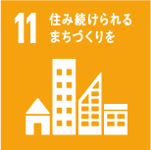

食べられなくてえいようが足りない人をゼロに

だれにとっても安全で住みやすいまちづくりを

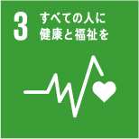　　　　　　　　　　　　　　　　　　　　　　　　　　　　　　　　　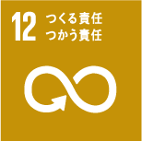

みんながけんこうで安心してくらせるように

むだにしない、作りすぎない。食べ物もしげんも。

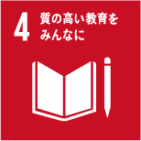　　　　　　　　　　　　　　　　　　　　　　　　　　　　　　　　　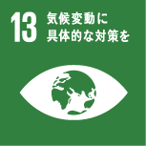

みんながいい教育を受け、学習できるように

変わりやすい天気や、それによるひがいがなくなるようにできること

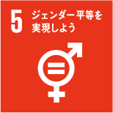　　　　　　　　　　　　　　　　　　　　　　　　　　　　　　　　　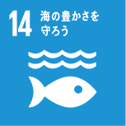

男の人も女の人も大人も子どももみんな同じ

海の生き物を守ろう

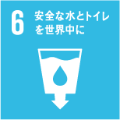　　　　　　　　　　　　　　　　　　　　　　　　　　　　　　　　　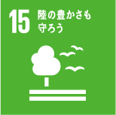

みんながきれいな水やトイレを使えるように

森林や陸の生き物を守ろう

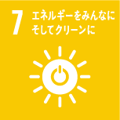　　　　　　　　　　　　　　　　　　　　　　　　　　　　　　　　　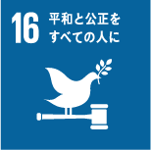

平和で、みんながおなじようにくらせる社会を

安くていつでも使えるエネルギーをみんなに

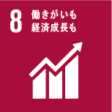　　　　　　　　　　　　　　　　　　　　　　　　　　　　　　　　　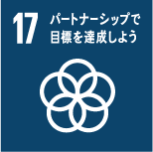

これらの目標に向かってみんなで力を合わせよう

みんながやりがいのある仕事をできるように

けいざいも成長していくように

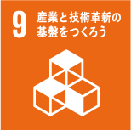　　　　　　　　　　　　　　　　　　　　　　　　　　　　　　　　　　　　　　　　　　　　　　　　　　SDGｓ

さいがいがあっても大じょうぶな水道・ガス・電気・交通などをつくり、社会がどんどん元気になるように

～わたしたちが目指す世界～２０３０年までの１７の目標～